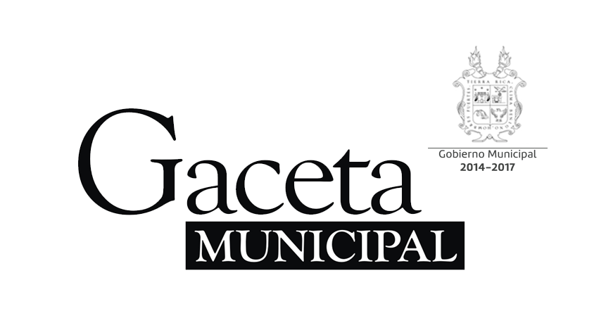

Año 16 Saltillo, Coahuila 9 de octubre de 2015 Número 193

Órgano de difusión oficial del R. Ayuntamiento de Saltillo
Aprobado en Sesión de Cabildo de fecha 26 de enero del año 2000
Revista mensual de octubre.
Editor Responsable
Lic. María Alicia García Narro
SECRETARIO DEL
AYUNTAMIENTO
Ing. Isidro López Villarreal

PRESIDENTE MUNICIPAL
DE SALTILLO

Número de Certificado de Reserva al Título en Derecho de Autor:
Número de Certificado de Licitud del Título:
Número de Certificado de Licitud de Contenido:
Domicilio de la Publicación:
Imprenta:
Domicilio:

04-2002-103110163800-102
En Trámite.
En Trámite.
Saltillo, Coahuila.
Imprenta y Comercial Rodríguez
Emilio Castelar No. 518, Zona Centro.
C.P. 25000

SUMARIO
“2015, Año de Lucha Contra el Cáncer”

ACUERDO 161/19/15 Se turna a la Comisión de Modernización Administrativa y Transparencia, la propuesta relativa a la implementación de uso y portación de gafete de identificación.

ACUERDO 162/19/15 Se turna a la Comisión de Hacienda, Patrimonio, Cuenta Pública y Gastos Médicos, los Valores Catastrales para el año 2016.

ACUERDO 163/19/15 No se aprueba el pago gradual a las fotomultas con respecto al ingreso del infractor por estar previsto en la reglamentación correspondiente.

ACUERDO 164/19/65 Se turna a la Comisión de Seguridad Pública y Tránsito, la propuesta de creación del programa “Conoce, Conduce, Respeta”.

ACUERDO 165/19/15 Se turna a la Comisión de Gobernación y Reglamentos la propuesta de modificación del artículo 15 del Reglamento de Preseas, Premios y Galardones del R. Ayuntamiento de Saltillo.

ACUERDO 166/19/15 Opinión favorable de este Ayuntamiento relativa a la reforma de la Constitución Política del Estado en materia político electoral.

ACUERDO 167/19/15 Se turna a la Comisión de Gobernación y Reglamentos, una vez aprobado el Reglamento de Combate al Ruido, el proceso para la creación de un Consejo ciudadano.

ACUERDO 168/19/15 Se rechaza la petición respecto de Premio Municipal de la Juventud.

ACUERDO 169/19/15 Se turna a la Comisión de Hacienda, Patrimonio, Cuenta Pública y Gastos Médicos la asignación de una partida dentro del Presupuesto de Egresos 2016, a la Dirección de Biblioparques para el programa “El Lado Humano de los Biblioparques”.

ACUERDO 170/19/15 Se turna a la Comisión de Gobernación y Reglamentos la propuesta de modificación de la fracc. Xi del artículo 22 del Reglamento Interior del R. Ayuntamiento de Saltillo.

ACUERDO 171/19/15 Se turna a la Comisión de Ecología y Áreas verdes, la propuesta para el desarrollo de campañas del cuidado ambiental de los arroyos.

ACUERDO 172/19/15 Se autoriza al Alcalde a suscribir el Convenio de Coordinación para la Utilización de la Plataforma de Transparencia de la Ley de Contabilidad Gubernamental.

ACUERDO 173/19/15 Transferencia como aportación que el municipio hace al Acuerdo de Coordinación para la Distribución y Ejercicio de los Subsidios del Programas Hábitat, Vertientes General e Intervenciones Preventivas del ejercicio 2015.

ACUERDO 174/19/15 Informe financiero del mes de agosto de 2015.

ACUERDO 175/19/15 Estímulo del cobro de $1.00 mensual por concepto de recargos por pagos atrasados de rentas y convenios del año 2015 y años anteriores, para comerciantes de mercados municipales, mercados sobre ruedas y vendedores ambulantes.

ACUERDO 176/20/15 Opinión favorable de este Ayuntamiento a la reforma de la Constitución Política del Estado en materia de Contabilidad Gubernamental.

ACUERDO 177/20/15 Se turna a la Comisión de Seguridad Pública y Tránsito propuesta de modificación del artículo 209 del Reglamento de Tránsito y Transporte.

ACUERDO 178/20/15 No se aprueba la propuesta para integrar Consejo Municipal para la Garantía de los Derechos Humanos de los Niños y las Niñas de Saltillo.

ACUERDO 179/20/15 Transferencia como aportación del municipio, al acuerdo de coordinación para la distribución y ejercicio en los Programas Hábitat, Vertientes General, e intervenciones preventivas y proyectos especiales del ejercicio fiscal 2015.

ACUERDO 180/20/15 Estímulos fiscales de $1.00 de recargos para los concesionarios del transporte público y un 40% en el pago de refrendo anual 2015 de las concesiones de transporte público.

ACUERDO 181/20/15 Integración al Comité de Planeación de Desarrollo Municipal del Director de Obras Públicas.

CERTIFICACIÓN No. 2782/2015

LA C. LIC. MARIA ALICIA GARCIA NARRO, SECRETARIO DEL R. AYUNTAMIENTO DE SALTILLO, COAHUILA…………………………………………..…………….…………………………………………………..

C E R T I F I C A

Que en el libro de Actas de Cabildo que lleva la Secretaría de este R. Ayuntamiento se encuentran asentadas las Actas de Cabildo 1480/19/2015,1481/20/2015 de fechas 15 y 24 de Septiembre respectivamente, de 2015, las que contienen los siguientes acuerdos:
…..……………………….
SE TURNA A LA COMISIÓN DE MODERNIZACIÓN ADMINISTRATIVA Y TRANSPARENCIA LA PROPUESTA RELATIVA A LA IMPLEMENTACIÓN DE USO Y PORTACIÓN DE GAFETE DE IDENTIFICACIÓN.

A C U E R D O 161/19/15

UNICO: Se turna a la Comisión de Modernización Administrativa y Transparencia, la propuesta presentada por la Síndica Bertha Cristina Castellanos Muñoz, relativa a la implementación del uso y portación de gafete de identificación para todos los empleados, funcionarios y servidores públicos del R. Ayuntamiento de Saltillo, así como los OPD’S y entidades paramunicipales con el fin de acreditar al personal, mantener una estandarización, seguridad, productividad en el trabajo y sobre todo dar una mejor atención a la ciudadanía.

…..……………………….
SE TURNA A LA COMISIÓN DE HACIENDA, PATRIMONIO, CUENTA PÚBLICA Y GASTOS MÉDICOS, LOS VALORES CATASTRALES PARA EL AÑO 2016.

A C U E R D O 162/19/15

UNICO: Se aprueba turnar a la Comisión de Hacienda, Patrimonio, Cuenta Pública y Gastos Médicos para su estudio, análisis y posterior presentación al Cabildo, el punto relativo a Valores Catastrales para el año 2016 conforme a los artículos 30, 31, 32 y 33 de la Ley General de Catastro y a Información Territorial para el Estado de Coahuila de Zaragoza.
…..……………………….
NO SE APRUEBA LA PROPUESTA RELATIVA AL PAGO GRADUAL A LAS FOTOMULTAS RESPECTO AL INGRESO DEL INFRACTOR

A C U E R D O 163/19/15

UNICO: No se aprueba la propuesta presentada por los Regidores Carolina Castillo Díaz y Adrián de Jesús Herrera López, para el pago gradual a las fotomultas con respecto al ingreso del infractor, toda vez que se encuentra ya previsto en los reglamentación correspondiente.
…..……………………….
SE TURNA A LA COMISIÓN DE SEGURIDAD PÚBLICA Y TRÁNSITO, LA PROPUESTA DE CREACIÓN DEL PROGRAMA “CONOCE, CONDUCE, RESPETA”.

A C U E R D O 164/19/15

UNICO: Se aprueba sea turnada a la Comisión de Seguridad Pública y Tránsito para su estudio y análisis, la propuesta de la Regidora Juana María Calvillo Valdés, para la creación del programa “Conoce, Conduce, Respeta”, el que se da a conocer a los automovilistas el Reglamento de Tránsito y Transporte para el Municipio de Saltillo, los costos por infracciones al mismo, las causas y efectos de los accidentes, así como el significado de las señales viales.
…..……………………….
SE TURNA A LA COMISIÓN DE GOBERNACIÓN Y REGLAMENTOS LA PROPUESTA DE MODIFICACIÓN DEL ARTÍCULO 15 DEL REGLAMENTO DE PRESEAS, PREMIOS Y GALARDONES DEL R. AYUNTAMIENTO DE SALTILLO.

A C U E R D O 165/19/15

UNICO: Se aprueba turnar a la Comisión de Gobernación y Reglamentos, la petición de la Regidora Carolina Castillo Díaz para modificar el artículo 15 del Reglamento de Preseas, Premios y Galardones del R. Ayuntamiento de Saltillo, Coahuila de Zaragoza.
…..……………………….
OPINIÓN FAVORABLE DE ESTE AYUNTAMIENTO RELATIVA A LA REFORMA DE LA CONSTITUCIÓN POLÍTICA DEL ESTADO EN MATERIA POLÍTICO ELECTORAL.

A C U E R D O 166/19/15

UNICO: Se aprueba se envía al H. Congreso del Estado de Coahuila de Zaragoza, la opinión respecto de la resolución relativa a la aprobación de la reforma, adición y derogación de diversas disposiciones de la Constitución Política del Estado, en materia político electoral, tomando como opinión de este Ayuntamiento, las opiniones de la Dirección de Asuntos Jurídicos y de la Comisión de Gobernación y Reglamentos del Municipio de Saltillo.
. ………………….
SE TURNA A LA COMISIÓN DE GOBERNACIÓN Y REGLAMENTOS, UNA VEZ APROBADO EL REGLAMENTO DE COMBATE AL RUIDO, EL PROCESO PARA LA CREACIÓN DE UN CONSEJO CIUDADANO.

A C U E R D O 167/19/15

UNICO: Se aprueba sea enviada a la Comisión de Gobernación y Reglamentos la propuesta presentada por la Síndica de Vigilancia Bertha Cristina Castellanos Muños, para turnar al área correspondiente de esta administración, una vez aprobado el Reglamento de Combate al Ruido, el proceso para la creación de un Consejo Ciudadano, con la finalidad de dar estricto cumplimiento al Capítulo Quinto “Participación Ciudadana”, de la ley en la materia del Estado de Coahuila de Zaragoza.
…..……………………….
SE RECHAZA LA PETICIÓN RESPECTO DE PREMIO MUNICIPAL DE LA JUVENTUD.

A C U E R D O 168/19/15

ÚNICO: Se rechaza la petición de los Munícipes de la Fracción Federico Berrueto Ramón, respecto al Premio Municipal de la Juventud, con la finalidad de que se ofreciera una disculpa a la juventud saltillense por la omisión de la premiación en su edición dos mil quince.
…..……………………….
SE TURNA A LA COMISIÓN DE HACIENDA, PATRIMONIO, CUENTA PÚBLICA Y GASTOS MÉDICOS LA ASIGNACIÓN DE UNA PARTIDA DENTRO DEL PRESUPUESTO DE EGRESOS 2016, A LA DIRECCIÓN DE BIBLIOPARQUES PARA EL PROGRAMA “EL LADO HUMANO DE LOS BIBLIOPARQUES”.

A C U E R D O 169/19/15

UNICO: Se aprueba sea turnada a la Comisión de Hacienda, Patrimonio, Cuenta Pública y Gastos Médicos para su estudio y análisis de todas las dudas que haya, la propuesta presentada por la Regidora Myrna Laura Gutiérrez Treviño para que se asigne una partida dentro del presupuesto de egresos 2016 a la Dirección de Biblioparques para la realización integral del programa “El Lado Humano de los Biblioparques”.
…..……………………….
SE TURNA A LA COMISIÓN DE GOBERNACIÓN Y REGLAMENTOS LA PROPUESTA DE MODIFICACIÓN DE LA FRACC. XI DEL ARTÍCULO 22 DEL REGLAMENTO INTERIOR DEL R. AYUNTAMIENTO DE SALTILLO.

A C U E R D O 170/19/15

Se aprueba sea turnada a la Comisión de Gobernación y Reglamentos, la propuesta de la Regidora María Mayela Hernández Valdés para modificar la fracción XI del artículo 22 del Reglamento Interior del R. Ayuntamiento del Municipio de Saltillo.
…..……………………….
SE TURNA A LA COMISIÓN DE ECOLOGÍA Y ÁREAS VERDES, LA PROPUESTA PARA EL DESARROLLO DE CAMPAÑAS DEL CUIDADO AMBIENTAL DE LOS ARROYOS.

A C U E R D O 171/19/15

UNICO: Se aprueba sea turnada a la Comisión de Ecología y Áreas Verdes, la propuesta que presenta la Regidora María Cecilia Aguirre Garza para el desarrollo de campañas de concientización y educación sobre el cuidado ambiental de los arroyos.
…..……………………….
SE AUTORIZA AL ALCALDE A SUSCRIBIR EL CONVENIO DE COORDINACIÓN PARA LA UTILIZACIÓN DE LA PLATAFORMA DE TRANSPARENCIA DE LA LEY DE CONTABILIDAD GUBERNAMENTAL.

A C U E R D O 172/19/15

UNICO: Se aprueba autorizar al Alcalde a suscribir el Convenio de Coordinación para la utilización de la plataforma de Transparencia de la Ley General de Contabilidad Gubernamental
…..……………………….
TRANSFERENCIA COMO APORTACIÓN QUE EL MUNICIPIO HACE AL ACUERDO DE COORDINACIÓN PAREA LA DISTRIBUCIÓN Y EJERCICIO DE LOS SUBSIDIOS DEL PROGRAMAS HÁBITAT, VERTIENTES GENERAL E INTERVENCIONES PREVENTIVAS DEL EJERCICIO 2015.

A C U E R D O 173/19/15

UNICO: Se aprueba la transferencia por la cantidad de tres millones, doscientos cincuenta y seis mil ochocientos cincuenta y cinco pesos, como aportación que el Municipio de Saltillo hace al Acuerdo de Coordinación para la Distribución y Ejercicio de los Subsidios del Programa Hábitat, Vertientes General e Intervenciones Preventivas, correspondientes al ejercicio fiscal 2015. Anexo relación de obras que se ejecutan dentro de dicho programa.
…..……………………….
INFORME FINANCIERO DEL MES DE AGOSTO DE 2015.

A C U E R D O 174/19/15

PRIMERO: Se aprueba el dictamen presentado por la comisión de Hacienda, Patrimonio, Cuenta Pública y Gastos Médicos que ha quedado transcrito, en consecuencia, el Informe Financiero correspondiente al mes de agosto de 2015

SEGUNDO: Notifíquese a la Tesorería para todos los efectos a que haya lugar.
…..……………………….
ESTÍMULO DEL COBRO DE $1.00 MENSUAL POR CONCEPTO DE RECARGOS POR PAGOS ATRASADOS DE RENTAS Y CONVENIOS DEL AÑO 2015 Y AÑOS ANTERIORES, PARA COMERCIANTES DE MERCADOS MUNICIPALES, MERCADOS SOBRE RUEDAS Y VENDEDORES AMBULANTES.

A C U E R D O 175/18/15

PRIMERO: Se aprueba el dictamen presentado por la Comisión de Hacienda, Patrimonio, Cuenta Pública y Gastos Médicos que ha quedado transcrito, en consecuencia, el otorgamiento de un estímulo fiscal consistente en cobrar $1.00 (Un peso) mensual por concepto de recargos por pagos atrasados de rentas y convenios del año 2015 y años anteriores, para comerciantes de mercados municipales, mercados sobre ruedas y vendedores ambulantes, que paguen la totalidad de los adeudos a la fecha de realizar el pago, con vigencia durante los meses de septiembre, octubre, noviembre y hasta el último día de cobro de 2015 de la caja de la Tesorería Municipal.

SEGUNDO: Notifíquese a la Tesorería Municipal y a la Dirección de Comunicación social para los efectos legales y de difusión a que haya lugar.
…..……………………….
OPINIÓN FAVORABLE DE ESTE AYUNTAMIENTO A LA REFORMA DE LA CONSTITUCIÓN POLÍTICA DEL ESTADO EN MATERIA DE CONTABILIDAD GUBERNAMENTAL.

A C U E R D O 176/20/15

UNICO: Se aprueba emitir opinión favorable de este H. Ayuntamiento respecto de la reforma a la Constitución Política del Estado, en materia de Contabilidad Gubernamental; tomando en consideración las opiniones de la Comisión de Gobernación y Reglamentos y de la Dirección de Asuntos Jurídicos.
...……………………….
SE TURNA A LA COMISIÓN DE SEGURIDAD PÚBLICA Y TRÁNSITO PROPUESTA DE MODIFICACIÓN DEL ARTÍCULO 209 DEL REGLAMENTO DE TRÁNSITO Y TRANSPORTE.

A C U E R D O 177/20/15

UNICO: Se aprueba turnar para el análisis correspondiente a la Comisión de Seguridad Pública y Tránsito, la propuesta de los Munícipes Adrián de Jesús Herrera López y Carolina Castillo Díaz, para la modificación del artículo 209 del Reglamento de Tránsito y Transporte.
.……………………….
NO SE APRUEBA LA PROPUESTA PARA INTEGRAR CONSEJO MUNICIPAL PARA LA GARANTÍA DE LOS DERECHOS HUMANOS DE LOS NIÑOS Y LAS NIÑAS DE SALTILLO.

A C U E R D O 178/20/15

UNICO : No se aprueba el dictamen de la Comisión de Derechos Humanos, Equidad y Género relativo a la propuesta para integrar el Consejo Municipal para la Garantía de los Derechos Humanos de los Niños y las Niñas de Saltillo, Coahuila de Zaragoza.
..……………………….
TRANSFERENCIA COMO APORTACIÓN DEL MUNICIPIO, AL ACUERDO DE COORDINACIÓN PARA LA DISTRIBUCIÓN Y EJERCICIO EN LOS PROGRAMAS HABITAT, VERTIENTES GENERAL, E INTERVENCIONES PREVENTIVAS Y PROYECTOS ESPECIALES DEL EJERCICIO FISCAL 2015.

A C U E R D O 179/20/15

UNICO: Se aprueba la transferencia por la cantidad de un millón doscientos cuarenta y dos mil ochocientos cincuenta y siete pesos, como aportación que el Municipio de Saltillo hace al Acuerdo de Coordinación para la Distribución y Ejercicio de los Subsidios del Programa Hábitat, Vertientes General e Intervenciones Preventivas y Proyectos Especiales correspondientes al ejercicios fiscal 2015. Anexo relación de obras que se ejecutarán dentro de dicho programa
..……………………….
ESTÍMULOS FISCALES DE $1.00 DE RECARGOS PARA LOS CONCESIONARIOS DEL TRANSPORTE PÚBLICO Y UN 40% EN EL PAGO DE REFRENDO ANUAL 2015 DE LAS CONCESIONES DE TRANSPORTE PÚBLICO.

A C U E R D O 180/20/15

PRIMERO: Se aprueba el dictamen presentado por la Comisión de Hacienda, Patrimonio, Cuenta Pública y Gastos Médicos que ha quedado transcrito, en consecuencia el otorgamiento de:
- Estímulo Fiscal de $1.00 (Un peso M.N.) por concepto de recargos para los concesionarios del Transporte Público que paguen su refrendo anual 2015 y años anteriores, con vigencia a partir de su autorización por el H. Cabildo y hasta el último día de cobro del mes de diciembre de 2015. Y
- Estímulo Fiscal consistente en un 40% en el pago por concepto de Refrendo Anual 2015, de las Concesiones de Transporte Público, con vigencia a partir de su autorización por el H. Cabildo y hasta el último día de cobro del mes de diciembre de 2015

SEGUNDO: Notifíquese a la Tesorería Municipal para todos los efectos a que haya lugar.
..……………………….
INTEGRACIÓN AL COMITÉ DE PLANEACIÓN DE DESARROLLO MUNICIPAL DEL DIRECTOR DE OBRAS PÚBLICAS.

A C U E R D O 181/20/15

UNICO: Se aprueba la integración al Comité de Planeación de Desarrollo Municipal (COPLADEM) con voz y voto, del Ing. Collins Creth Camp Bennett en su calidad de Director Municipal de Obras Públicas, derivado de las acciones que realiza la Dirección de Obras Públicas Municipales, como ejecutor de las obras 2015, autorizadas por dicho Comité.
..……………………….

AGUAS DE SALTILLO: Tarifas para el mes de octubre de dos mil quince.

Saltillo, Coahuila a 28 de septiembre del 2015

LIC. MARIA ALICIA GARCIA NARRO

SECRETARIA DEL R. AYUNTAMIENTO DE SALTILLO
PRESENTE.-

Por este conducto me permito solicitarle, de la manera más atenta, tenga a bien, girar las instrucciones necesarias, a fin de que se publique en la Gaceta Oficial del Municipio, el cuadro anexo, correspondiente a las tarifas para el cobro de los servicios de agua potable y drenaje para el mes de Octubre del 2015, lo anterior, de conformidad con lo dispuesto por la fracción X del artículo 126 del Código Municipal y con el fin de dar cumplimiento a lo dispuesto por el artículo 76 de la Ley de Aguas para los Municipios del Estado de Coahuila.

Sin otro particular, agradeciendo sus atenciones, me reitero a sus órdenes para cualquier aclaración a la presente.

A t e n t a m e n t e

Ing. Jordi Bosch Bragado.
Gerente General.
(Rubrica)

Saltillo, Coahuila a 28 de septiembre del 2015

LIC. MARIA ALICIA GARCIA NARRO

SECRETARIA DEL R. AYUNTAMIENTO DE SALTILLO
PRESENTE.-

De conformidad con lo dispuesto por los Artículos 1, fracción XXVIII; 4, fracción II; 73, 76 de la Ley de Aguas para los Municipios del Estado de Coahuila se dan a conocer las tarifas para los Servicios de Agua Potable y Drenaje para el mes de Octubre del 2015.

Las tarifas para el mes de Octubre del 2015 se regirán de acuerdo al Índice Nacional de Precios al Consumidor de Agosto del 2015 (publicado el día 10 de Septiembre del 2015), el cual fue de 116.373 puntos.

Dicho número representa una variación de 0.21% respecto al índice correspondiente al mes de Julio del 2015, que fue de 116.128 puntos.

Estas tarifas no incluyen I.V.A.

Ing. Jordi Bosch Bragado.
Gerente General.
(Rubrica)

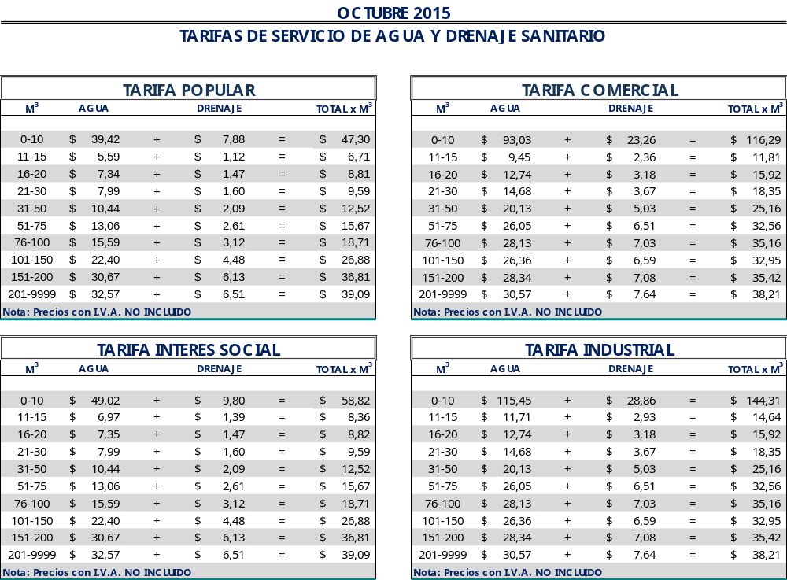

El precio unitario, se multiplica por la cantidad de metros cúbicos

Ing. Jordi Bosch Bragado.
Gerente General.
(Rubrica)
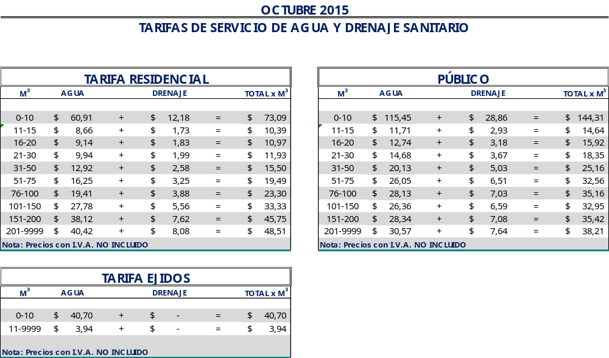

El precio unitario, se multiplica por la cantidad de metros cúbicos.

Ing. Jordi Bosch Bragado.
Gerente General.
(Rubrica)

Saltillo, Coahuila a 28 de septiembre del 2015

LIC. MARIA ALICIA GARCIA NARRO
SECRETARIA DEL R. AYUNTAMIENTO DE SALTILLO
PRESENTE.-

Adjunto al presente sírvase encontrar anexo que contiene las tarifas del mes de Octubre del 2015, para el cobro del servicio de saneamiento de aguas residuales, de conformidad con lo establecido en oficio emitido por la Tesorería Municipal Núm. TMU/003/12 de fecha 09 de enero del 2012 y rubricado por el entonces Tesorero Municipal de esta ciudad de Saltillo, Coahuila.

Sin otro particular, me reitero a sus órdenes para cualquier aclaración a la presente.

A t e n t a m e n t e

Ing. Jordi Bosch Bragado.
Gerente General.
(Rubrica)

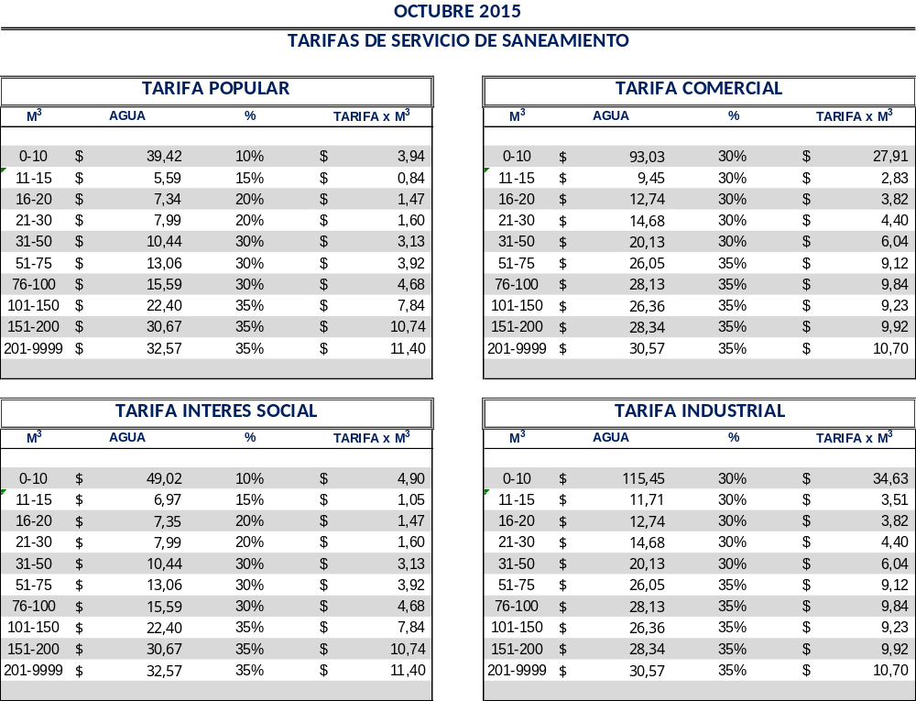

El precio unitario, se multiplica por la cantidad de metros cúbicos

Ing. Jordi Bosch Bragado.
Gerente General.
(Rubrica)

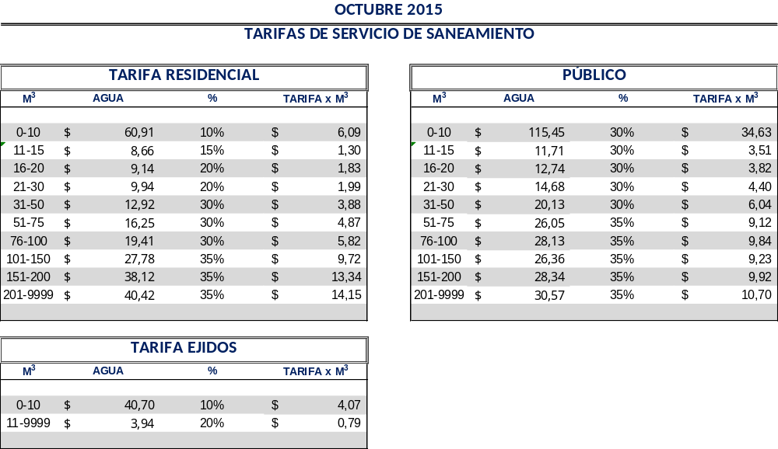

El precio unitario, se multiplica por la cantidad de metros cúbicos

Ing. Jordi Bosch Bragado.
Gerente General.
(Rubrica)

